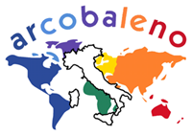
CORSO GRATUITO DI LINGUA INGLESE
The book is on the table…

“The book is on the table” è l’unica frase che conosci in inglese?  CORSO GRATUITO  di LINGUA INGLESE  Dove? Rimini, CASA DELLA PACE, via Tonini 5  Quando? Dal 19/03/2014, tutti i MERCOLEDÌ dalle 20:00 alle 22:00 | 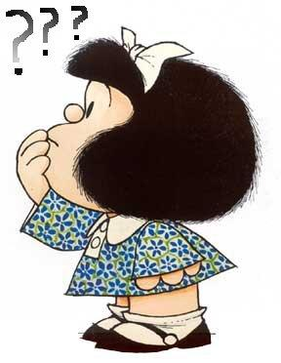
Per informazioni e iscrizioni:
RIMINI, Casa della Pace, via Tonini 5, tel. 0541/50555
RICCIONE, Sala Martinelli, Viale Martinelli 21, tel. 0541/696635
e-mail: scuolaitaliano@arcobalenoweb.org

